УРОВНЕМЕРЫ ПОВЫШЕННОЙ СЛОЖНОСТИ

- Виды уровнемеров и методы измерения уровня

  - Широкий круг задач, связанных с измерением и регулированием уровня, обусловил появление большого числа различных приборов и устройств, основанных на разных принципах действия с различной степенью сложности в изготовлении и наладке таких устройств и приборов. В соответствии с изложенным, приборы для измерения и регулирования уровня разделяются:
- по принципу действия – на поплавковые и буйковые, электронные, давления, радиоизотопные, акустические, ультразвуковые и радиочастотные (так называемые танк-радары);
- по характеру измеряемой среды – на приборы для измерения уровня жидких сред, сыпучих тел или уровня раздела сред с различной плотностью или электропроводностью;
- по стойкости воздействия измеряемой среды – на приборы для измерения агрессивных или не агрессивных сред;
- по условиям работы – на приборы, рассчитанные либо не рассчитанные на работу в условиях вибрации, ударов, тряски, высокой температуры, влажности, воздействия микроорганизмов, запыленности и т. п.;
- по характеру выполняемых операций – на приборы для измерения, сигнализации или регулирования уровня.
  - Поплавкковые и буйковые уровнемеры – уровнемеры, где чувствительным элементом является плавающий или полностью погруженный в измеряемую жидкость металлический (или какого либо другого типа) поплавок или буек. У поплавковых приборов принцип работы прибора основывается на следящем действии поплавка, плавающего на поверхности жидкости и перемещающегося вместе с ее уровнем. У буйковых уровнемеров принцип работы прибора основывается на законе Архимеда. Измерительным параметром является выталкивающая сила тонущего буйка, величина которой пропорциональна глубине его погружения в жидкость, при этом жидкость может находиться под атмосферным, избыточным или вакуумметрическим давлением.
  - Электронные приборы измерения уровня – приборы, в основу измерения которых положен принцип изменения емкости, индуктивности или сопротивления от уровня жидкости.
  - Уровнемеры давления – уровнемеры, использующие силу давления столба жидкости, которая зависит от уровня жидкости в емкости.
  - Радиоизотопные приборы используют изменение интенсивности потока γ-излучения при прохождении его через измеряемую жидкость.
  - Радиочастотные уровнемеры – приборы, построенные по принципу радаров, т.е. используется отражение электромагнитной волны от поверхности жидкости или раздела 2 сред (с разной диэлектрической проницаемостью).
Рассмотрим утройство, принцип действия электронных и радиочастотных уровнемеров, относящихся к уровнемерам повышенной сложности.

  - Танк – радары фирмы «KROHNE» типа ВМ100

Уровнемер ВМ100 фирмы «KROHNE» относится к радиочастотным уровнемерам. Ниже на рисункедприведен внешний вид уровнемера ВМ100, установленного на емкости.

    - Принцип измерения

Опыт успешного применения радиолокационной технологии для измерения уровня позволил фирме Krohne разработать новый принцип измерения уровня жидкости или раздела сред без использования движущихся частей. Одним из таких приборов является Reflex Radar BM 100. Он может использоваться для измерения уровня или раздела фаз для всех жидких материалов и измерения уровня сыпучих материалов, а также в тех случаях, когда не могут быть использованы традиционные методы измерения.

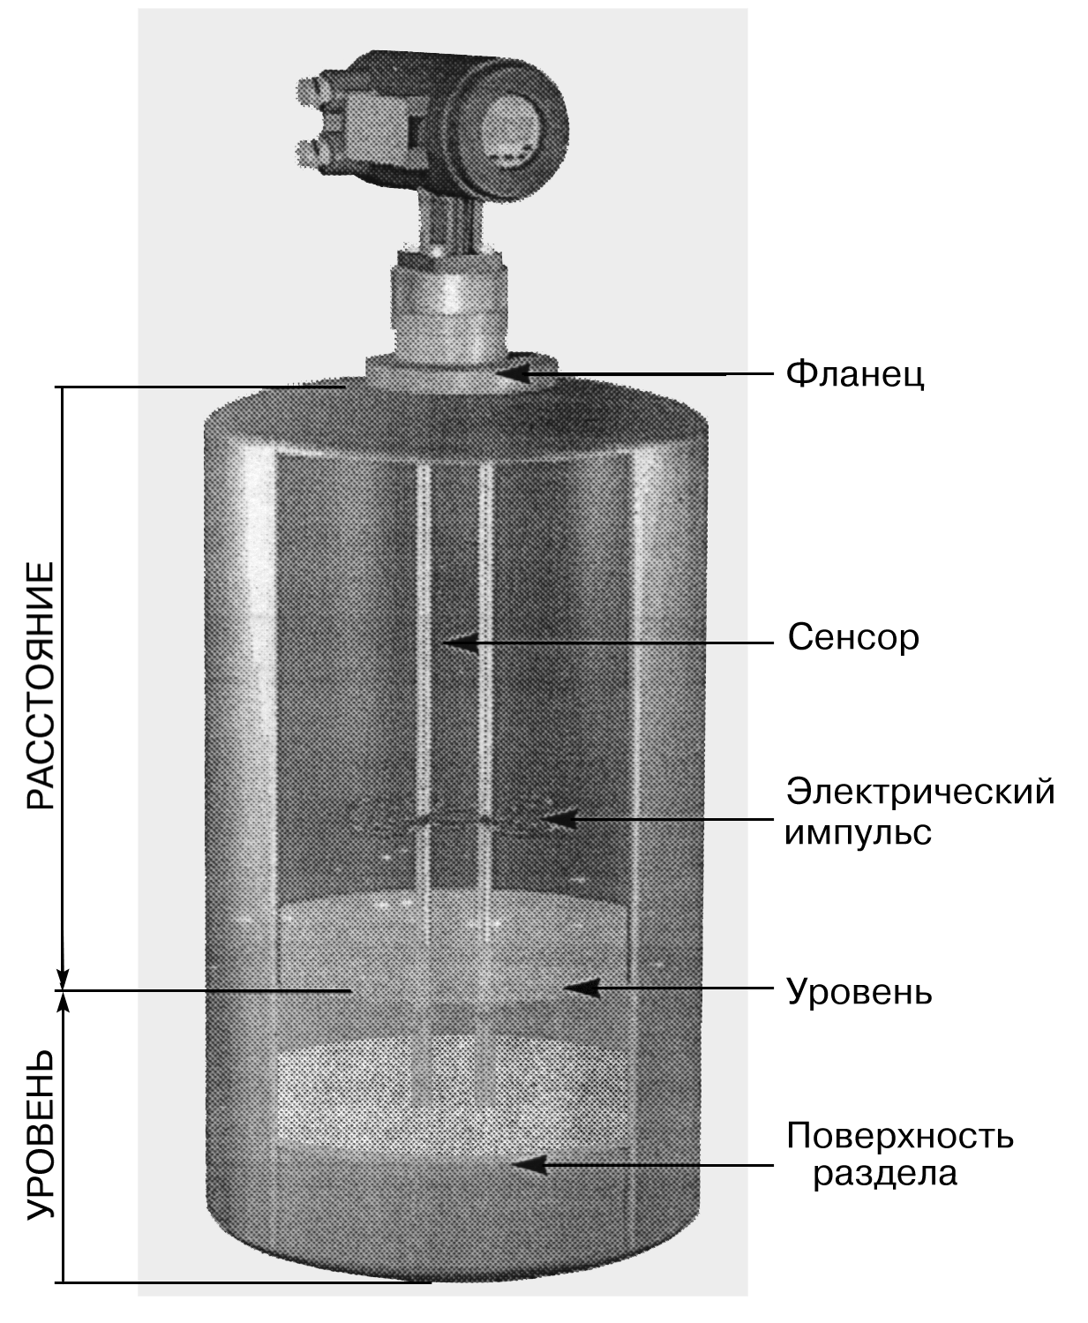
Рис. 1

2.1.2 Принцип работы: прямой метод измерений

Измеритель уровня Reflex Radar BM 100 действует по принципу TDR (измерение коэффициента отражения методом совмещения прямого и отраженного испытательных сигналов), который широко используется при тестировании повреждений в кабелях связи.
Компания Krohne применила этот принцип для измерений уровня в промышленности.
Маломощные электромагнитные импульсы наносекундной длительности посылаются вниз с помощью двух жестких или гибких проводников. При встрече волны с жидкостью происходит частичное отражение волны. Чем больше будет диэлектрическая проницаемость верхнего слоя, тем сильнее будет это отражение. Для воды происходит полное отражение). Эти направляемые волны являются намного более сильными, чем все другие акустические или электромагнитные волны, и на них не оказывают воздействие такие факторы внешней среды, как пена, пар и т. д. Направляемая волна перемещается со скоростью света, а не со скоростью звука, которому свойственно рассеивание, на нее не оказывает влияние изменения давления и температуры, ни форма емкости. Колебания диэлектрической проницаемости также не оказывают влияния на измерение уровня.
Для одновременных измерений уровня и границы раздела фаз оставшиеся волны продолжают движение до отражения от границы раздела. Использование этой технологии позволяет расширить применение Reflex Radar BM 100 во многих областях, где ранее было сложно обеспечить точные измерения уровня.

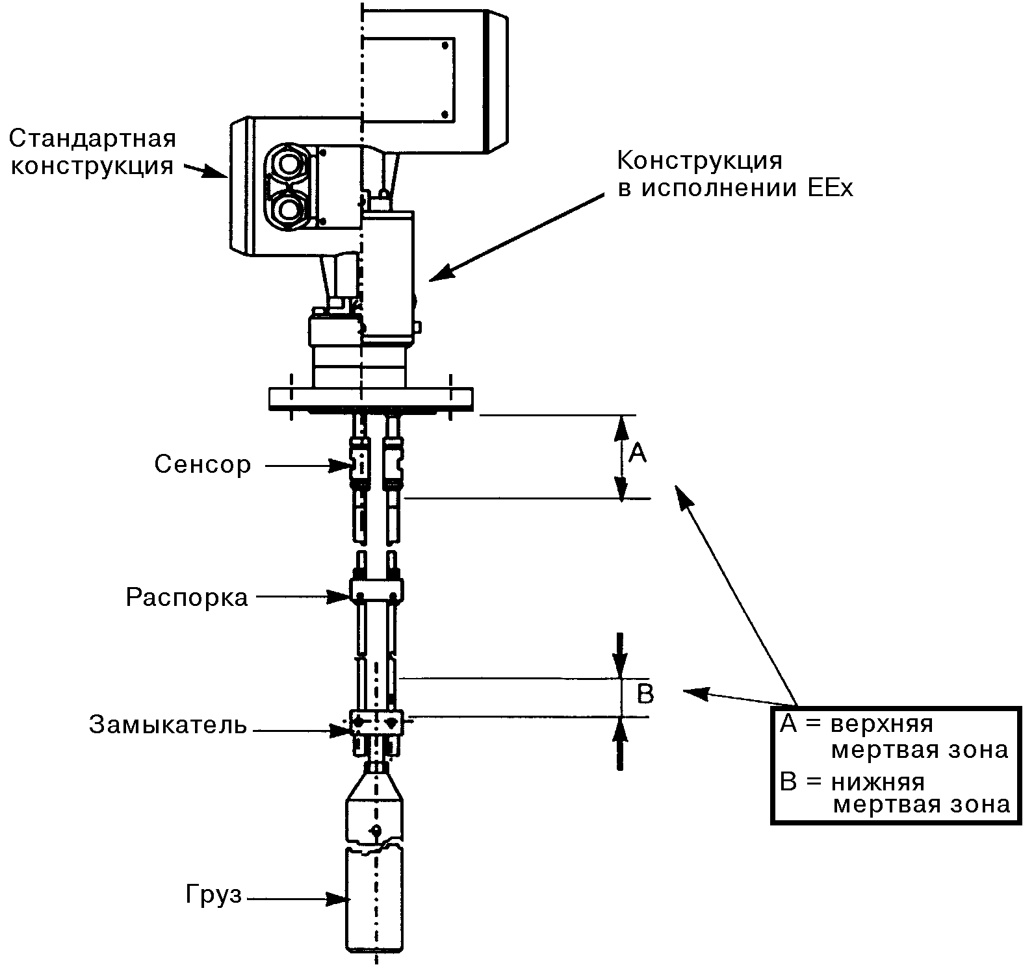

2.1.3 Принцип действия TBF для продуктов с
низкой диэлектрической проницаемостью

Используется только для продуктов с очень низкой диэлектрической проницаемостью ε_{r} < 2.
Ввиду очень низкой диэлектрической проницаемости продукта отражение волны от поверхности достаточно мало. Тем не менее, нам точно известны значения длины датчиков и скорость волны (V1). Время прохождения волны определяется положением замыкателя, который закорачивает цепь и обеспечивает возврат волны. По мере увеличения уровня продукта в емкости, время обратного прохождения волны также увеличивается. Это связано со скоростью волны (V2), которая зависит от диэлектрической проницаемости среды, и при этом V2 < V1. Таким образом, на прохождение того же расстояния потребуется большее время, а величина задержания будет прямо пропорциональна уровню продукта и его диэлектрической проницаемости. Вследствие косвенного измерения уровня продукта и колебаний диэлектрической проницаемости погрешность измерения увеличивается до ± 100 мм против ± 5 мм для продуктов с ε_{r} > 2.
Эта погрешность может быть больше для порошков или для очень летучих хлопьев или хлопьев с сильной электризуемостью, тем не менее, точность измерений для таких материалов оказывается выше, чем у каких-либо других средств измерения, имеющихся на рынке.

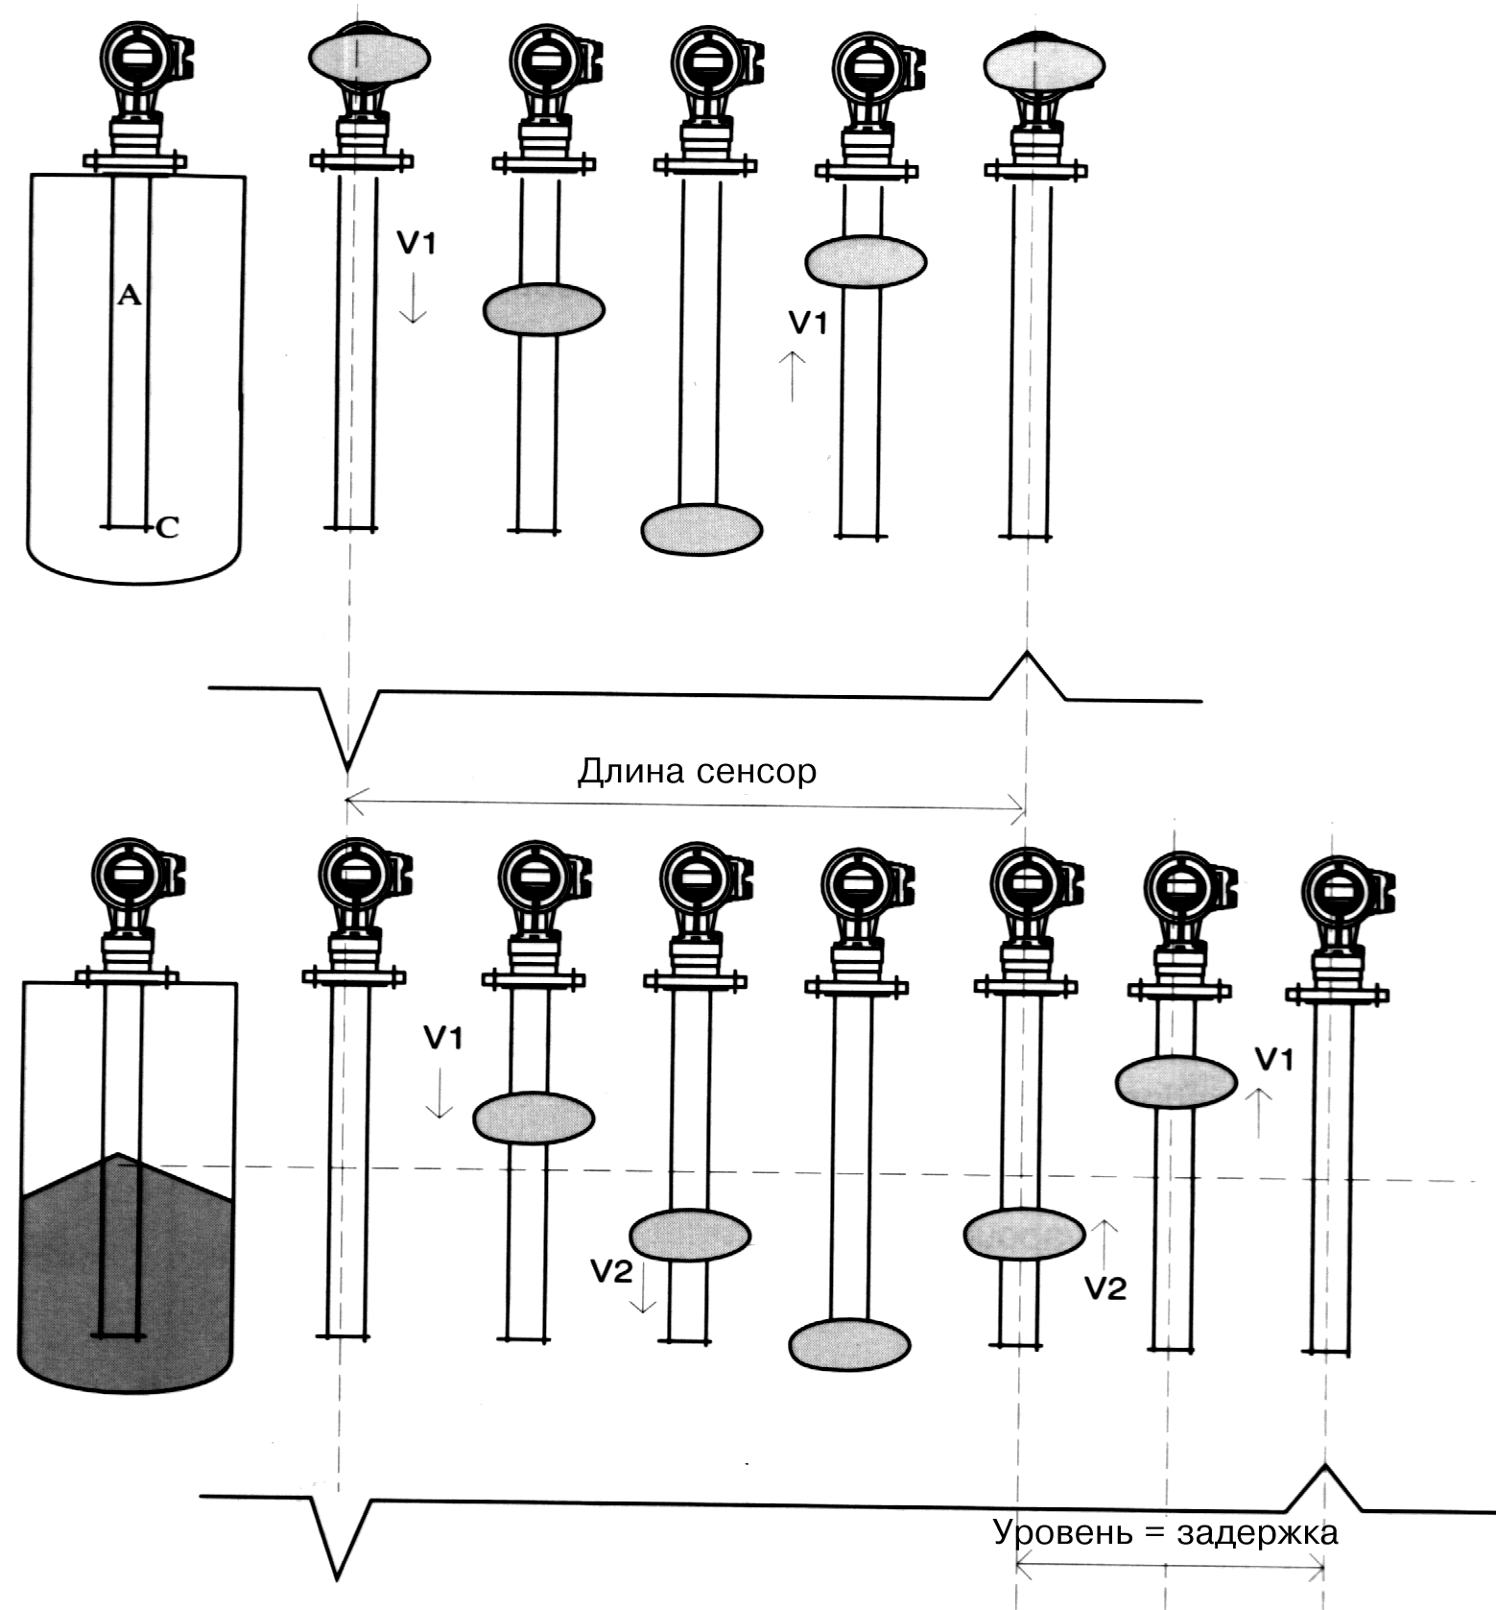
V1 = Скорость света C₀
При пустой емкости
1 = Первоначальный импульс
2 = Электрический импульс с V1
3 = Отражение от замыкателя
4 = Приход сигнала в блок электроники
При наличии продукта в емкости
5 = Электрический импульс с V2
V2 = C₀/√ε_{R}

2.1.4 Данные о сенсоре

Типы датчиков
Тип A: Сенсор с 2 стержнями
Применение: Измерение уровней всех жидкостей/твердых веществ и границы раздела фаз жидкостей
Диапазон измерения: Максимальное значение 6 м
Уровнемеры с датчиками типа А применяются на ОАО «КАУСТИК».

Тип B: Сенсор с 2 тросами и грузом или механическим крепежным устройством на конце датчика.
Применение: Измерение уровней всех жидкостей/твердых веществ и границы раздела фаз жидкостей
Диапазон измерения: Максимальное значение 60 м

Тип C: Сенсор коаксиального типа, состоит из трубки с внутренним проводником.
Применение: Измерение уровня раздела для всех жидкостей, не склонных к кристаллизации.
Диапазон измерения: Максимальное значение 6 м

L = Полная длина сенсора включая верхнюю мертвую зону (A) и нижнюю мертвую зону (B). Нижняя мертвая зона зависит от типа сенсора и, как и верхняя мертвая зона, от величины диэлектрической проницаемости ε_{r}.
I = Активная зона измерений.
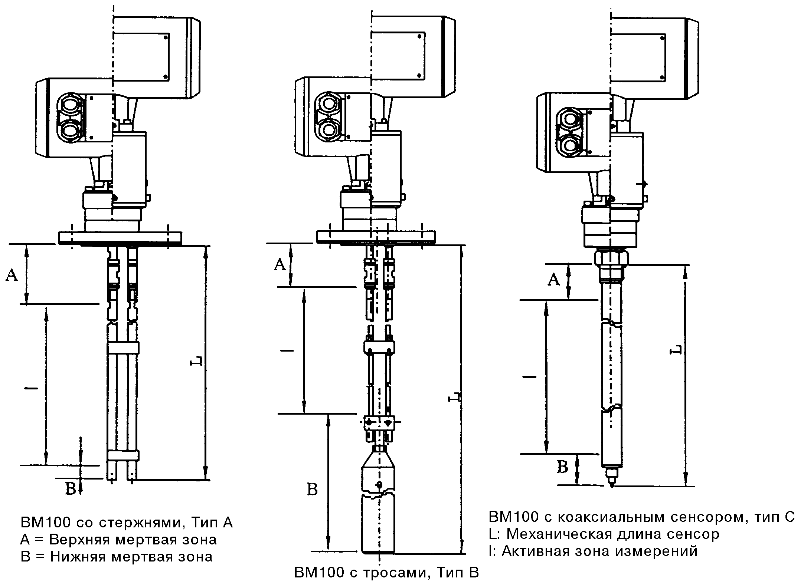

На рисунках показаны приборы с разными типами сенсоров.
На предприятии ОАО «КАУСТИК» нашли применение уровнемеры ВМ 100 с сенсорами стержневого вида, типа А. Данные уровнемеры используются на танках с жидким хлором в цехах 21, 6.
Уровнемер ВМ100 имеет только «местную» индикацию показаний т.е. на самом уровнемере по месту установки. Для контроля за уровнем в танке служит пассивный токовый выход (0-20, 4-20, или 20-4, 20-0 мА) или сигнал RS485 протокола.
Вид токового сигнала определяется заказчиком и программируется через основное меню.

ВМ100

ИП =24В

ПК

На рисунке показана схема обвязки ВМ100 (пассивный токовый выход).

Где: ВМ100 - уровнемер,
ИП =24 В - источник питания =24 В (30 мА),
ПК - показывающий прибор или регистратор с входом 4-20 мА.

Верхняя мертвая зона

Измеряемая область

Длина электрода

Диапазон измерения
(4-20 мА)

Расстояние от дна
до фланца

Нижняя мертвая зона

На рисунке показан вариант установки ВМ100 с выбором пределов измерения.
Уровнемер ВМ100 для прохождения поверки не требует поверочной установки. Сдача в поверку производится перемещением отражающего кольца из металла вдоль электродов с отсчетом по рулетке или линейке, прошедшей поверку.
1

2

3.0 2.0 1.0 0

3
4

1 – электрод
2 – отражающее кольцо
3 – ВМ100
4 - линейка
На рисунке показан вариант проведения поверки ВМ100.
2.2 Система измерения уровня СУ-5Д

2.2.1 Назначение

Система СУ-5Д предназначена для измерения уровня, объема и массы различных жидких сред в условиях их хранения и использования в технологических процессах. Система СУ-5Д ориентирована на применение на различных предприятиях (в том числе химической и нефтехимической промышленности), в энергетике, на складах, на базах сжиженного газа.
Система измерения уровня СУ-5Д обеспечивает:
  - измерение уровня жидкостей в резервуарах;
  - выдачу на цифровой индикатор значений уровня, объема и массы;
  - формирование и выдачу на светодиодные индикаторы сигналов превышения заданных предельных значений уровня;
  - выдачу сигналов на управление реле;
  - выдачу информации в последовательном коде на ПЭВМ;
  - регистрацию информации (уровень, масса, сигнализация, исправность) за последние три года эксплуатации на жестком диске ПЭВМ;
  - вывод на дисплей ПЭВМ и на принтер текущей информации по всем резервуарам в цифровом и мнемоническом виде;
  - вывод на дисплей ПЭВМ и на принтер архивной информации по любому резервуару за любой день в виде таблиц и в виде графиков;
  - возможность дублирования датчиков и блоков.

2.2.2 Устройство, принцип действия и

структурные схемы системы СУ-5Д

Работа системы измерения уровня СУ-5Д основана на базе емкостных датчиков, в качестве которых использована конструкция в виде труба в трубе, т.е. в трубе большего диаметра располагают трубу меньшего. В данном случае внутренняя поверхность трубы большего диаметра является одной обкладкой конденсатора, а наружная поверхность трубы меньшего диаметра другой. Заполняя промежуток между трубами диэлектрической жидкостью, емкость конденсатора будет линейно возрастать с ростом уровня жидкости.
Для компенсации изменения диэлектрической проницаемости измеряемой жидкости служит компенсационный датчик. Поэтому один канал измерения состоит из основного и компенсационного датчика. Микропроцессорный блок прибора служит для обработки результатов измерения и выдачи их на индикатор в заданном виде.

Структурная схема системы в минимальной конфигурации на 8 резервуаров.

ДАТЧИКИ ЛИНИЯ СВЯЗИ БЛОКИ
Датчики ДЖС-7
уровня – 8 шт.
Датчики ДЖС-7
компенсационные – 8 шт.

Блок ИЗК-3

Блок БО-4
Релейный блок

220 В RS-232 в ПЭВМ

Структурная схема системы на 16 резервуаров с дублированием микропроцессорных блоков и дополнительными функциями приема и выдачи аналоговых сигналов.

RS-232
Датчик ДЖС-7 уровня основной – 8 шт.
Датчик ДЖС-7 компенсаци-онный – 8 шт.

Датчик ДЖС-7 уровня дублирующий – 8 шт.
Датчик ДЖС-7 компенсаци-онный дубл. – 8 шт.

Блок ИЗК-3
Блок ИЗК-3
Блок БО-4 осн.
Блок БО-4 дубл.
Релейные блоки
ПЭВМ Pentium II
Источник бесперебой-ного питания
(UPS)
Блоки ПАС-4
(АЦП)
Блоки ФАС-4
(ЦАП)

Блоки ПАС-4 позволяют принимать и обрабатывать информацию от любых устройств с унифицированным электрическим выходом 0…5 В или 0…5 мА или 4…20 мА. Блоки ФАС-4 позволяют организовать унифицированные электрические выходы 0…5 В или 0…5 мА.

Структурная схема системы измерения жидкого хлора реализованная в цехе 27.
(12 емкостей)

Датчики ДЖС-7
основные-12шт.
компенсацион-ные-12шт.

Блок
ИЗК-3

Блок
БО-4

ПЭВМ Pentium II

Блок
ИЗК-3

Релейные блоки

Источник беспере-бойного питания
(ИБП)

В схему
сигнализации

2.2.3 Функциональное назначение блоков и датчиков

Микропроцессорные блоки обработки БО-4 обеспечивают опрос датчиков, обработку информации, выдачу информации об уровне, объеме и массе на встроенные светодиодные индикаторы и в последовательном коде RS-232 во внешние устройства (IBM-совместимый компьютер). Один из блоков обработки функционально является основным, а другой дублирующим. Функциональное назначение блока БО-4 определяется его местом установки с помощью перемычки на разъёме.

Датчики ДЖС-7

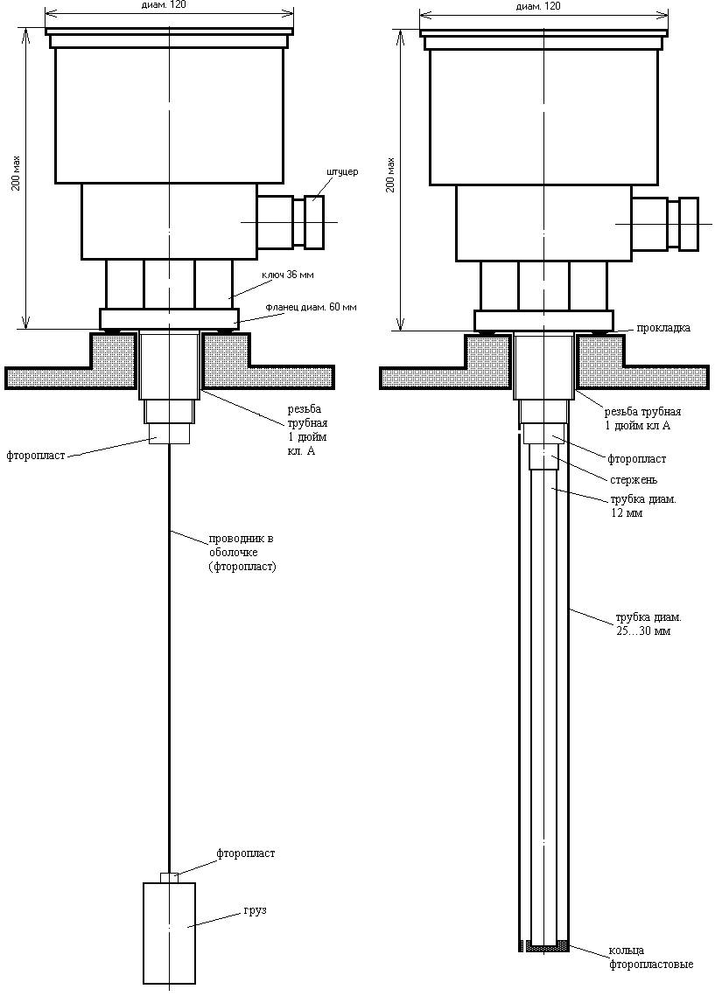

При отказе основного блока обработки (не проходит встроенный автоконтроль) дублирующий блок автоматически переходит из режима ожидания в режим работы с датчиками.
В блоке обработки имеется репрограммируемая память для записи и хранения констант. Рабочая программа и константы сохраняются при выключенном питании неограниченное время.
Блоки ИЗК-3 обеспечивают питание и опрос датчиков и гальваническую развязку сигналов датчиков через оптопары (допустимое напряжение изоляции 1500 В).
В системе организованы две одинаковые шины для подключения блоков ИЗК-3 и датчиков и одна шина для связи с внешними устройствами (релейные блоки, блоки АЦП, блоки ЦАП).
Датчики имеют маркировку взрывозащиты "1ExibIIBT6 в комплекте СУ-5Д" и могут устанавливаться во взрывоопасных зонах помещений и наружных установок.
Блоки искрозащиты и коммутации ИЗК-3 с входными искробезопасными электрическими цепями уровня " ib " имеют маркировку взрывозащиты «ExibIIВ в комплекте СУ-5Д» и предназначены для установки вне взрывоопасных зон помещений и наружных установок.
Выше на рисунке приведен внешний вид датчиков применяемых на ОАО «КАУСТИК».
На ОАО «КАУСТИК» применяются датчики ДЖС-7 только коаксиального типа

2.2.4 Возможные неисправности и методы их устранения
(наиболее вероятные неисправности из инструкции по эксплуатации)

При отсутствии питания блоков проверьте исправность предохранителей.
Если не работает датчик, проверьте на нем напряжение (должно быть 8,5…12,5 В) и потребляемый ток (должен быть 17…30 мА).
Проверка системы производится по тестам.
При неисправности микропроцессорного блока установите микросхему с тестовой программой (тестовая программа работоспособна почти при всех неисправностях и позволяет определить неисправные модули).
Если при программировании констант произошло два сбоя подряд, замените микросхему памяти констант на чистую и запрограммируйте константы (сперва программируется нулевой канал, затем ему присваивается номер рабочего канала).
Если плохо работает вентилятор, его необходимо почистить мягкой кисточкой или заменить на новый (если используемый неисправен)
149

